**Консультация для родителей**

***КАК НАУЧИТЬ РЕБЕНКА РАЗГАДЫВАТЬ РЕБУСЫ?***

***Ребус*** – это занимательная головоломка, шифровка одного или нескольких слов с помощью иллюстраций, букв, цифр и символов.

Разгадать ребус – значит расшифровать слово, словосочетание или целую фразу, задуманную автором.

Впервые ребусы как загадки в рисунках появились в XV веке во Франции.

В Россию ребусы попали лишь к середине XIX века. Позднее этим занятием увлеклись многие дети и взрослые, превратив разгадывание ребусов в семейную вечернюю игру.

*В чем секрет популярности ребусов?*

Сегодняшнее время отличается ускоренным развитием детей, их ранней технической грамотностью. И это не удивительно, поскольку высокотехничный окружающий мир обуславливает потребность быстро ориентироваться в окружающей обстановке, дает необходимые стартовые условия для интенсивного развития детей. У детей еще нет стереотипов, комплексов, дети видят мир в истинном свете. Именно поэтому важно приучать ребенка самостоятельно мыслить, создавать логические цепочки, искать выход, и самое главное находить его. Лучшего способа научить ребенка логически мыслить и видеть суть вопроса, чем разгадки ребусов, и быть не может!

**Польза ребусов для детей и взрослых**

* **развивается логика**: чтобы правильно «считать» картинку, нужно порассуждать над взаимным расположением элементов головоломки, подобрать верные правила;
* развивается **память**: если в ребусе зашифровано длинное слово, нужно запоминать разгаданные части слова или фразы, а также ошибочные предположения;
* развивается **нестандартное мышление**: картинку-шифровку можно интерпретировать по-разному, а решение ребусов на скорость может превратиться в увлекательную игру;
* регулярные тренировки развивают сообразительность и **скорость мышления**;
* увеличивается **словарный запас**.

В отличие от обычной загадки, где используется только словесное описание в стихах или прозе, ребусы сочетают в себе сразу несколько приемов восприятия, как словесных, так и зрительных. Прежде всего, детей привлекает внешнее оформление ребусов, заставляя включать образное мышление, воображение и фантазию. Ребусы построены как задачки, состоящие из серии рисунков. Решение ребусов способствует развитию зрительного восприятия образов, совершенствованию мыслительных процессов и вызывают у детей интерес к познавательной деятельности.

Ребусы сегодня существуют на любой возраст. Важно правильно подобрать тип и сложность головоломки, исходя из возраста ребенка.

**Базовые правила чтения ребусов**

* Ребусы читаются слева направо, в отдельных случаях – сверху вниз. Могут быть исключения, о которых составители задания могут сообщить текстом или стрелками.
* Знаки препинания и пробелы не учитываются. Это правило актуально для больших и сложных ребусов, в которых зашифровано длинное слово или целая фраза.
* Любая картинка или символ в шифровке имеют значение. Ни одна запятая или изображение не даётся в ребусе просто так. Картинка и символ могут обозначать слово целиком либо часть слова в зависимости от других условий ребуса.
* Все слова в ребусе читаются в именительном падеже, а вот с единственным и множественным числом нужно быть внимательным. Если на картинке изображена пара ног, глаз или несколько фруктов, автор ребуса наверняка хочет, чтобы вы прочитали слово во множественном числе.
* Одна из самых сложных задач в ребусе – понять, «что хотел сказать автор?». Иными словами, правильно интерпретировать картинку. На рисунке вы можете «видеть» собаку, но автор мог загадать слово «пёс» или вообще «Хатико». Мальчик со светлыми волосами может быть словом «мальчик» или словом «блондин».
* Решение у ребуса всегда одно! А если несколько, об этом вас должен предупредить автор.
* Взялись за решение большого сложного ребуса? Будьте готовы, что в нём зашифровано предложение, в котором будут не только существительные, но и другие части речи.

**Какими бывают ребусы?**

* Ребусы-картинки.

*следопыт*

* Буквенные ребусы

*изба*

* Картинка + буква.

*бабочка*

* Ребус «картинка + цифра»

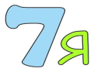

*семья*

* Ребусы с запятыми.

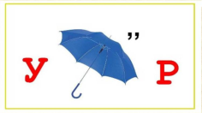

*узор*

**Правила разгадывания ребусов**

**Картинка в ребусе** (изображение чего-то или кого-то), как правило, означает слово-существительное в именительном падеже.

**Запятые перед** картинкой указывают, что в начале слова, которое обозначено данной картинкой, нужно убрать столько букв, сколько запятых изображено.

**Запятые после** картинки указывают, что в конце слова, которое обозначено данной картинкой, нужно убрать столько букв, сколько запятых изображено.

**Перевернутое изображение** (картинка) означает, что слово нужно читать «наоборот».

**Цифры** возле картинки (на ней, под ней, над ней) показывают, какие именно буквы, и в каком порядке, нужно учесть.

**Перечеркнутые цифры** возле картинки (на ней, под ней, над ней) показывают, какие по счету буквы  не нужно учитывать (не читать).

**Знак равенства** между буквами означает замену одной буквы (или сочетания букв) на другую.

**Стрелка между буквами** показывает, какую букву нужно заменить, и на какую.

**Зачеркнутая буква** (буквы) показывает, какую букву (буквы) читать не нужно.

Букву (буквы), расположенную **НАД (НА/ЗА)** другой буквой (буквами), читаем вместе с  буквами **Н А Д** **(НА/ЗА).**

Букву, изображение которой «разбросано» **ПО** поверхности другой буквы (цифры, знаку), читаем вместе с  ней и буквами **П  О**.

Букву, изображение которой состоит **ИЗ** других букв, читаем вместе с  буквами **И  З** и буквами, из которых она состоит.

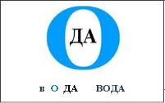 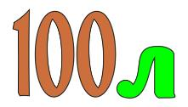

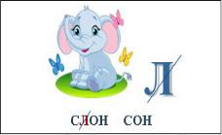*~~Ба~~бочка стол*

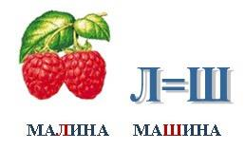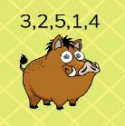

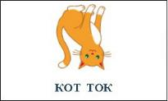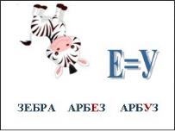*Кабан = банка*

Игры-загадки, ребусы, головоломки можно отнести к ряду досуговых игр, используемых, как развлечение детей дошкольного возраста. Но с другой стороны эти игры способствуют развитию интеллектуально-познавательных способностей у детей.

Таким образом, можно сделать вывод, что использование в работе с детьми дошкольного возраста игр-загадок, ребусов способствуют решению таких задач в развитии детей, как развитие воображения, креативности мышления; гармоничное, сбалансированное развитие у детей эмоционально-образного и логического начал; развитие интереса к играм, требующим умственного напряжения, интеллектуального усилия; развитие настойчивости и находчивости.

Подготовил: воспитатель Авилова И.А.